Отчёт по лабораторной работе №6
  - Выполнила студентка НКАбд-02-25
Валерия Сергеевна Григорьева
Содержание

1. Цель работы
Цель данной работы - освоение арифметических инструкций языка ассемблера NASM.

2. Порядок выполнения лабораторной работы

2.1 Cимвольные и численные данные в NASM
Для начала работы я создала каталог для лабораторной работы №6, перешла в него и создала там файл lab6-1.asm (Рисунок 2.1).
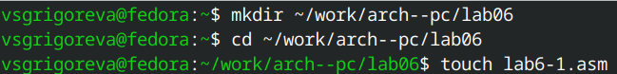
Создание каталога и файла для работы
Затем я ввела в файл lab6-1.asm текст программы из листинга 1 (Рисунок 2.2).
%include 'in_out.asm'
SECTION .bss
buf1: RESB 80
SECTION .text
GLOBAL _start
_start:
mov eax,'6'
mov ebx,'4'
add eax,ebx
mov [buf1],eax
mov eax,buf1
call sprintLF
call quit
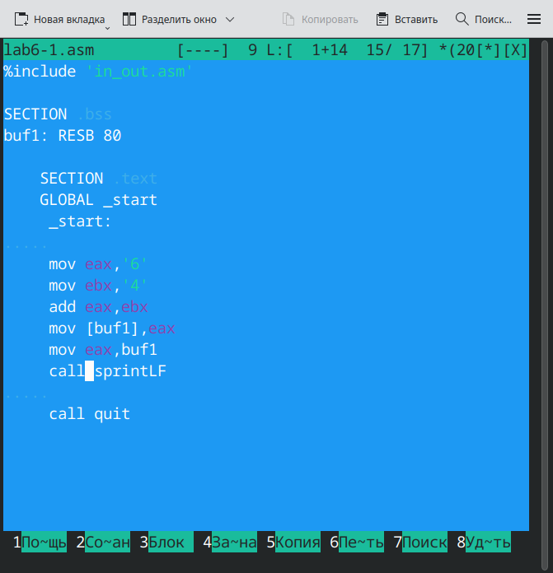
Текст программы из файла lab6-1.asm
В данной программе в регистр eax записывается символ 6 (mov eax,‘6’), в регистр ebx символ 4 (mov ebx,‘4’). Далее к значению в регистре eax прибавляется значение регистра ebx (add eax,ebx, результат сложения запишется в регистр eax). Далее выводится результат. Так как для работы функции sprintLF в регистр eax должен быть записан адрес, необходимо использовать дополнительную переменную. Для этого запишем значение регистра eax в переменную buf1 (mov [buf1],eax), а затем запишем адрес переменной buf1 в регистр eax (mov eax,buf1) и вызовем функцию sprintLF.
Затем я создала исполняемый файл и запустила его (Рисунок 2.3). Для корректной работы программы скопировала файл in_out.asm в каталог с файлом lab6-1.asm.
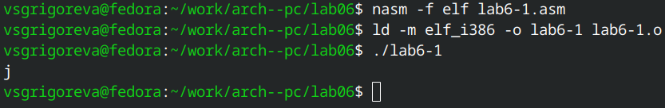
Создание исполняемого файла и запуск программы
Программа вывела не число 10, а символ j, потому что код символа 6 равен 00110110 в двоичном представлении (или 54 в десятичном представлении), а код символа 4 – 00110100 (52). Команда add eax,ebx запишет в регистр eax сумму кодов – 01101010 (106), что в свою очередь является кодом символа j в таблицу ASCII.
Далее изменила текст программы. Строки mov eax,‘6’ и mov ebx,‘4’ заменила на mov eax,6 mov ebx,4 (Рисунок 2.4).
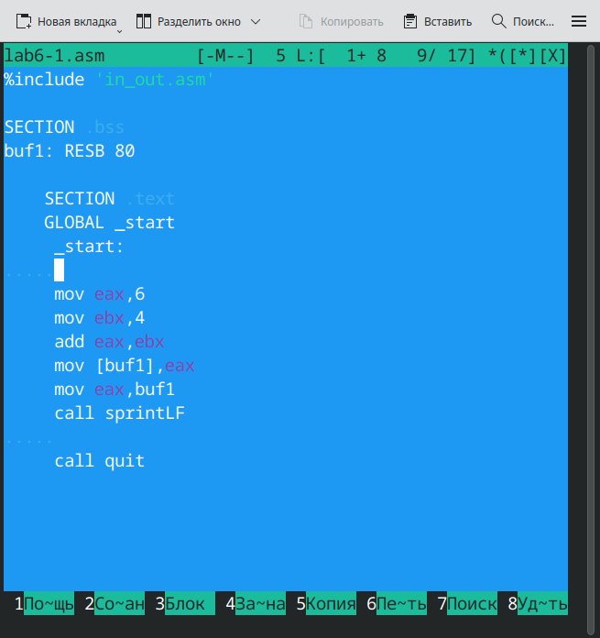
Текст измененной программы
Затем создала исполнемый файл и запустила его (Рисунок 2.5).
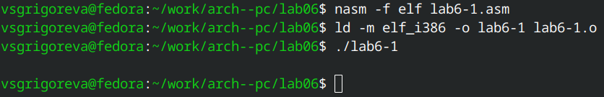
Создание исполняемого файла и запуск программы
Как и в предыдущем случае программа не вывела число 10, она должна была вывести символ с кодом 10 (черный квадрат с белым кругом внутри), но этот символ не отобразился на экране.
Далее необходимо было создать файл lab6-2.asm в каталоге ~/work/arch-pc/lab06 (Рисунок 2.6).
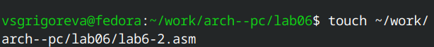
Создание файла
Затем я ввела в него текст программы из листинга 2 (Рисунок 2.7).
%include 'in_out.asm'
SECTION .text
GLOBAL _start
_start:
mov eax,'6'
mov ebx,'4'
add eax,ebx
call iprintLF
call quit
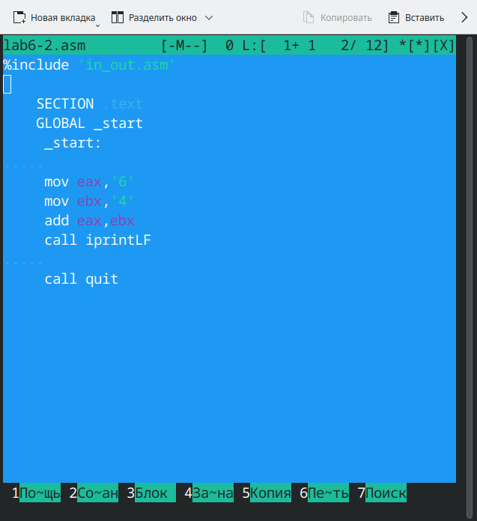
Текст программы из файла lab6-2.asm
Затем я создала исполняемый файл и запустила его (Рисунок 2.8).
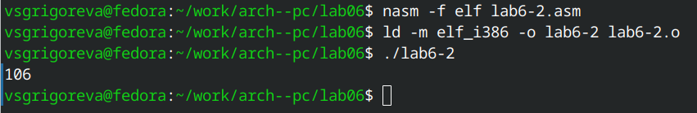
Создание исполняемого файла и запуск программы
В результате работы программы на экран вывелось число 106. В данном случае, как и в первом, команда add складывает коды символов ‘6’ и ‘4’ (54+52=106). Однако, в отличии от программы из листинга 1, функция iprintLF позволяет вывести число, а не символ, кодом которого является это число.
Затем в программе lab6-2.asm я заменила строки mov eax,‘6’ и mov ebx,‘4’ на строки mov eax,6 и mov ebx,4 (Рисунок 2.9).
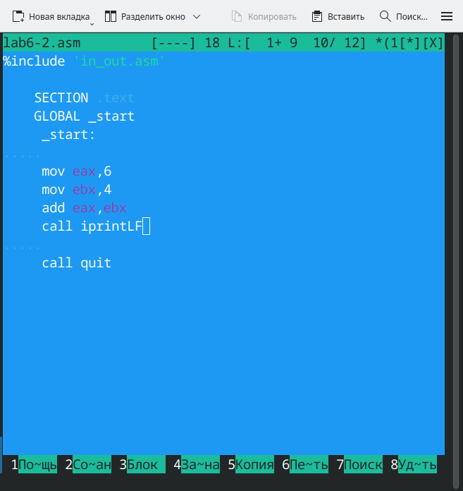
Измененный текст программы из файла lab6-2.asm
Далее я создала исполняемый файл и запустила его (Рисунок 2.10). Программа вывела число 10.
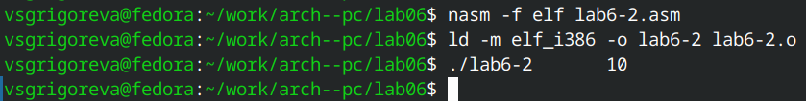
Запуск программы из файла lab6-2.asm
Затем я заменила функцию iprintLF на iprint (Рисунок 2.11).
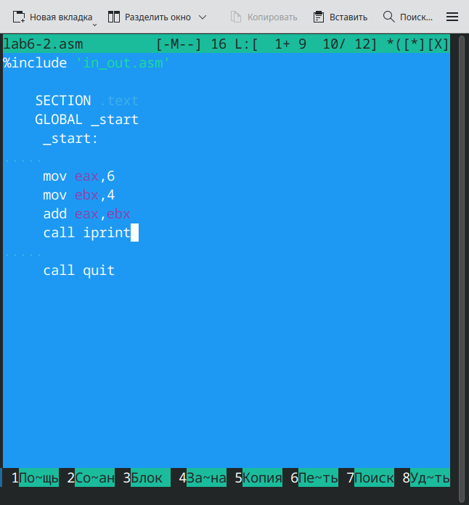
Измененный текст программы из файла lab6-2.asm
Далее я создала исполняемый файл и запустила его (Рисунок 2.12). Программа вывела число 10, но в начале следующей строки.
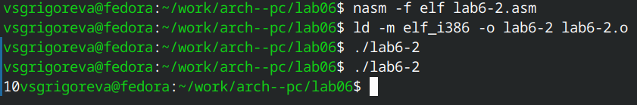
Запуск программы из файла lab6-2.asm

2.2 Выполнение арифметических операций в NASM
Сначала я создала файл lab6-3.asm в каталоге ~/work/arch-pc/lab06 (Рисунок 2.13).
Создание файла lab6-3.asm
Далее вставила в него текст программы из листинга 3 (Рисунок 2.14).
;--------------------------------
; Программа вычисления выражения
;--------------------------------
%include 'in_out.asm' ; подключение внешнего файла
SECTION .data
div: DB 'Результат: ',0
rem: DB 'Остаток от деления: ',0
SECTION .text
GLOBAL _start
_start:
; ---- Вычисление выражения
mov eax,5 ; EAX=5
mov ebx,2 ; EBX=2
mul ebx ; EAX=EAX*EBX
add eax,3 ; EAX=EAX+3
xor edx,edx ; обнуляем EDX для корректной работы div
mov ebx,3 ; EBX=3
div ebx ; EAX=EAX/3, EDX=остаток от деления
mov edi,eax ; запись результата вычисления в 'edi'
; ---- Вывод результата на экран
mov eax,div ; вызов подпрограммы печати
call sprint ; сообщения 'Результат: '
mov eax,edi ; вызов подпрограммы печати значения
call iprintLF ; из 'edi' в виде символов
mov eax,rem ; вызов подпрограммы печати
call sprint ; сообщения 'Остаток от деления: '
mov eax,edx ; вызов подпрограммы печати значения
call iprintLF ; из 'edx' (остаток) в виде символов
call quit ; вызов подпрограммы завершения
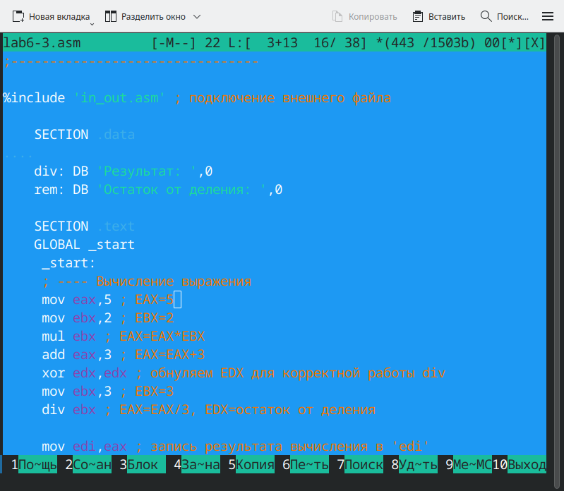
Текст программы в файле lab6-3.asm
Далее я создала исполняемый файл и запустила его (Рисунок 2.15).
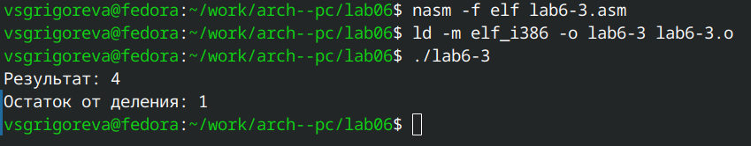
Запуск программы из файла lab6-3.asm
Далее я изменила текст программы для вычисления выражения f(x) = (4*6+2)/5 (Рисунок 2.16). Измененный текст приведен в листинге 4.
;--------------------------------
; Программа вычисления выражения f(x) = (4 * 6 + 2) / 5
;--------------------------------
%include 'in_out.asm' ; подключение внешнего файла
SECTION .data
div: DB 'Результат: ',0
rem: DB 'Остаток от деления: ',0
SECTION .text
GLOBAL _start
_start:
; ---- Вычисление выражения ----
mov eax,4 ; EAX = 4
mov ebx,6 ; EBX = 6
mul ebx ; EAX = 4 * 6 = 24
add eax,2 ; EAX = 24 + 2 = 26
xor edx,edx ; Обнуляем EDX перед делением
mov ebx,5 ; EBX = 5
div ebx ; EAX = 26 / 5 = 5, EDX = 1 (остаток)
mov edi,eax ; Сохраняем результат в EDI
; ---- Вывод результата ----
mov eax,div
call sprint ; Печать "Результат: "
mov eax,edi
call iprintLF ; Печать результата (5)
mov eax,rem
call sprint ; Печать "Остаток от деления: "
mov eax,edx
call iprintLF ; Печать остатка (1)
call quit ; Завершение программы
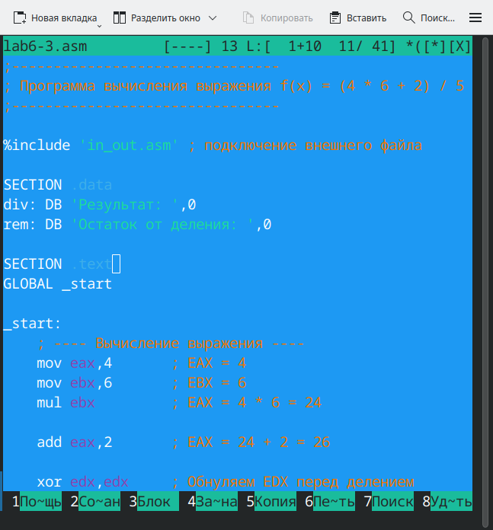
Измененный текст программы из файла lab6-3.asm
Далее я создала исполняемый файл и проверила его работу (Рисунок 2.17).
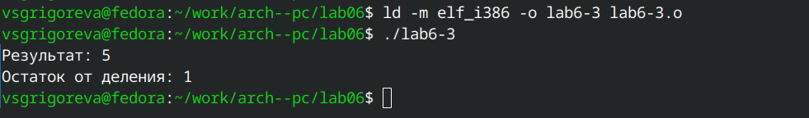
Запуск программы из файла lab6-3.asm
Затем необходимо было рассмотреть программу вычисления варианта задания по номеру студенческого билета. В данном случае число, над которым необходимо проводить арифметические операции, вводится с клавиатуры. Ввод с клавиатуры осуществляется в символьном виде и для корректной работы арифметических операций в NASM символы необходимо преобразовать в числа. Для этого может быть использована функция atoi из файла in_out.asm.
Я создала файл variant.asm в каталоге ~/work/arch-pc/lab06 (Рисунок 2.18).
Создание файла variant.asm
Затем в этот файл я записала текст программы из листинга 5 в файл variant.asm (Рисунок 2.19).
;--------------------------------
; Программа вычисления варианта
;--------------------------------
%include 'in_out.asm'
SECTION .data
msg: DB 'Введите № студенческого билета: ',0
rem: DB 'Ваш вариант: ',0
SECTION .bss
x: RESB 80
SECTION .text
GLOBAL _start
_start:
mov eax, msg
call sprintLF
mov ecx, x
mov edx, 80
call sread
mov eax,x ; вызов подпрограммы преобразования
call atoi ; ASCII кода в число, `eax=x`
xor edx,edx
mov ebx,20
div ebx
inc edx
mov eax,rem
call sprint
mov eax,edx
call iprintLF
call quit
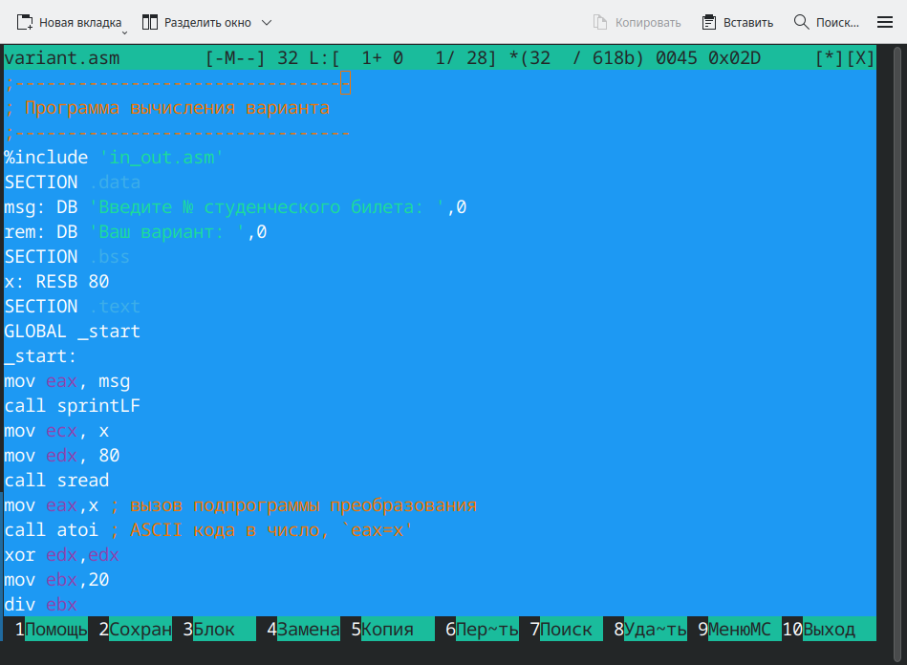
Текст программы из файла variant.asm
Затем создала исполняемый файл и запустила его (Рисунок 2.20). У меня 15 вариант.
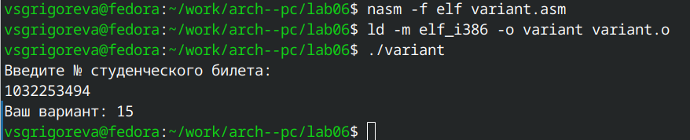
Запуск программы из файла variant.asm
Ответы на вопросы: 1. Какие строки листинга 6.4 отвечают за вывод на экран сообщения ‘Ваш вариант:’? Ответ: mov eax,rem и call sprint 2. Для чего используется следующие инструкции? mov ecx, x mov edx, 80 call sread Ответ: для ввода номера студенческого билета с клавиатуры и сохранения введённых символы в переменной x 3. Для чего используется инструкция “call atoi”? Ответ: для преобразования символов в числа. 4. Какие строки листинга 6.4 отвечают за вычисления варианта? Ответ: xor edx, edx mov ebx, 20 div ebx inc edx 5. В какой регистр записывается остаток от деления при выполнении инструкции “div ebx”? Ответ: в регистр EDX 6. Для чего используется инструкция “inc edx”? Ответ: для увеличения значения регистра EDX на 1 7. Какие строки листинга 6.4 отвечают за вывод на экран результата вычислений Ответ: mov eax, rem call sprint mov eax, edx call iprintLF

3. Задание для самостоятельной работы
Сначала я создала файл sam.asm (Рисунок 3.1).
Создание файла sam.asm
Затем я написала программу вычисления выражения y = f(x) = (5 + x)2 − 3. Программа должна была выводить выражение для вычисления, выводить запрос на ввод значения x1, вычислять заданное выражение в зависимости от введенного x1, выводить результат вычислений (Рисунок 3.2). Текст программы приведен в листинге 6.
;--------------------------------
; Программа вычисления выражения
;--------------------------------
%include 'in_out.asm' ; подключение внешнего файла
SECTION .data
msg1: DB 'Вычисление выражения: f(x) = (5 + x)^2 - 3',0
msg2: DB 'Введите значение x: ',0
msg3: DB 'Результат: ',0
SECTION .bss
x: RESB 80 ; буфер для ввода
SECTION .text
GLOBAL _start
_start:
; ---- Вывод выражения ----
mov eax, msg1
call sprintLF
; ---- Ввод x ----
mov eax, msg2
call sprint
mov ecx, x
mov edx, 80
call sread
mov eax, x
call atoi ; преобразование строки в число, результат в EAX
; ---- Вычисление f(x) = (5 + x)^2 - 3 ----
add eax, 5 ; EAX = 5 + x
mov ebx, eax ; EBX = (5 + x)
mul ebx ; EAX = (5 + x)^2
sub eax, 3 ; EAX = (5 + x)^2 - 3
mov edi, eax ; сохранить результат
; ---- Вывод результата ----
mov eax, msg3
call sprint
mov eax, edi
call iprintLF
; ---- Завершение ----
call quit
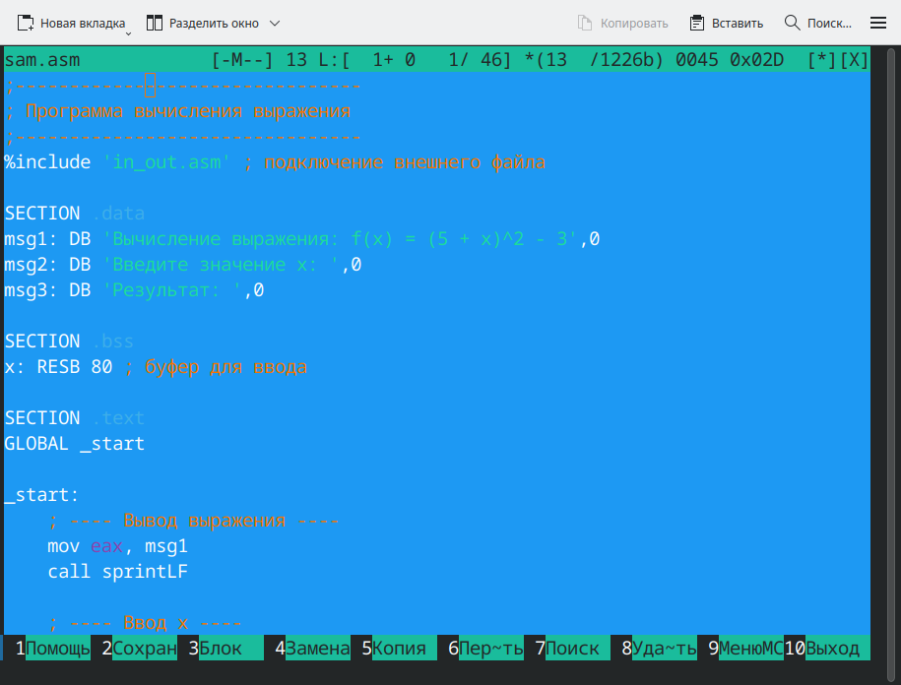
Текст файла sam.asm
Далее я создала исполняемый фал и проверила его работу для значений 5 и 1 (Рисунок 3.3). Программа корректно посчитала и завершила работу.
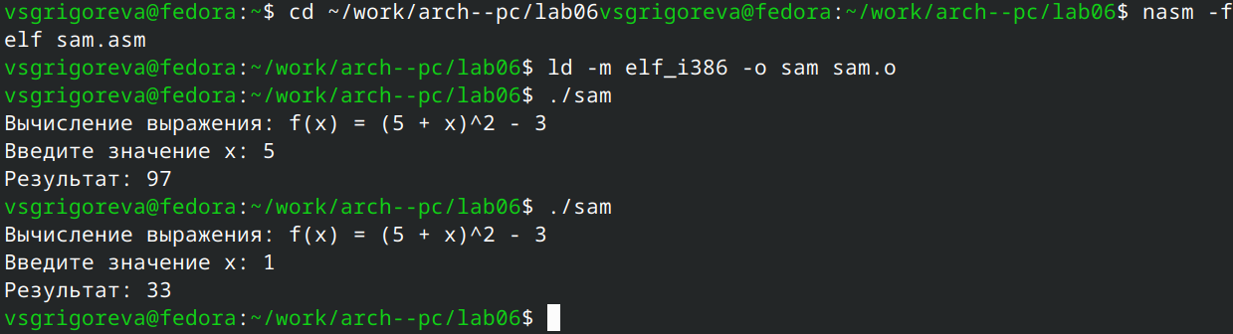
Запуск файла sam.asm

4. Вывод
В ходе выполнения работы я освоила арифметические инструкции языка ассемблера NASM.

